МИНИСТЕРСТВО ОБРАЗОВАНИЯ ОРЕНБУРГСКОЙ ОБЛАСТИ

**ГОСУДАРСТВЕННОЕ АВТОНОМНОЕ ПРОФЕССИОНАЛЬНОЕ ОБРАЗОВАТЕЛЬНОЕ УЧРЕЖДЕНИЕ**

**«ОРЕНБУРГСКИЙ КОЛЛЕДЖ ЭКОНОМИКИ И ИНФОРМАТИКИ»**

**(ГАПОУ «ОКЭИ»)**

**Кирш Арина Андреевна**

**ОТЧЕТ НА ТЕМУ:**

ПЗ 06. Работа с удаленным репозиторием

Направление – 09.02.07 Информационные системы и программирование (квалификация – программист)

Группа – 2пк2

РУКОВОДИТЕЛЬ _______________ Е.Н. Егурнова

подпись

«____» ______________2024г.

Задание: в соответствии со теоретическим материалом изученным ранее

реализовать следующую последовательность действий в локальном и удаленном

репозиториях (фиксируя все пункты (1-8) в отчете).

1.

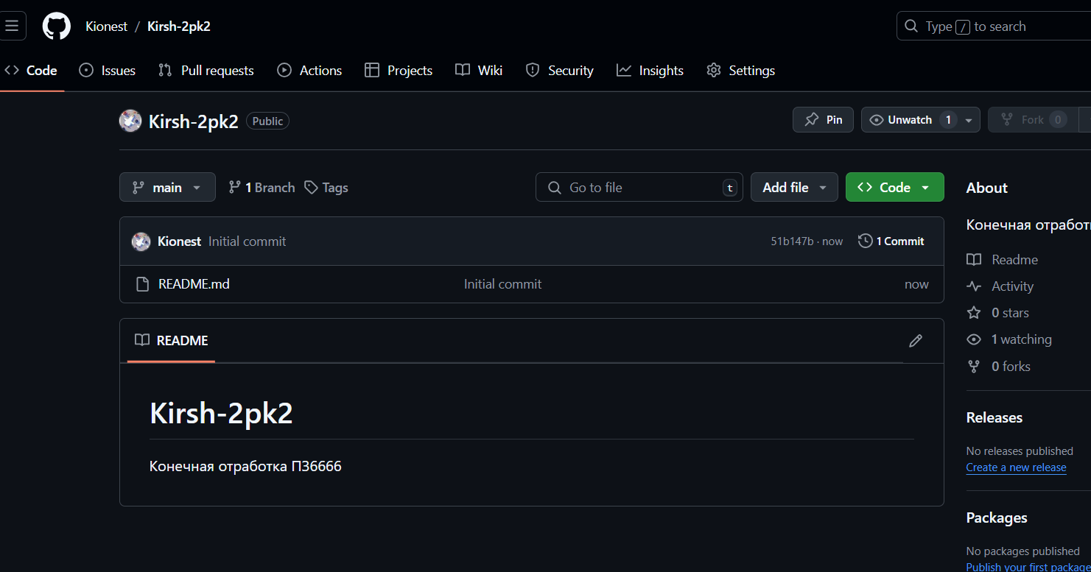

2.

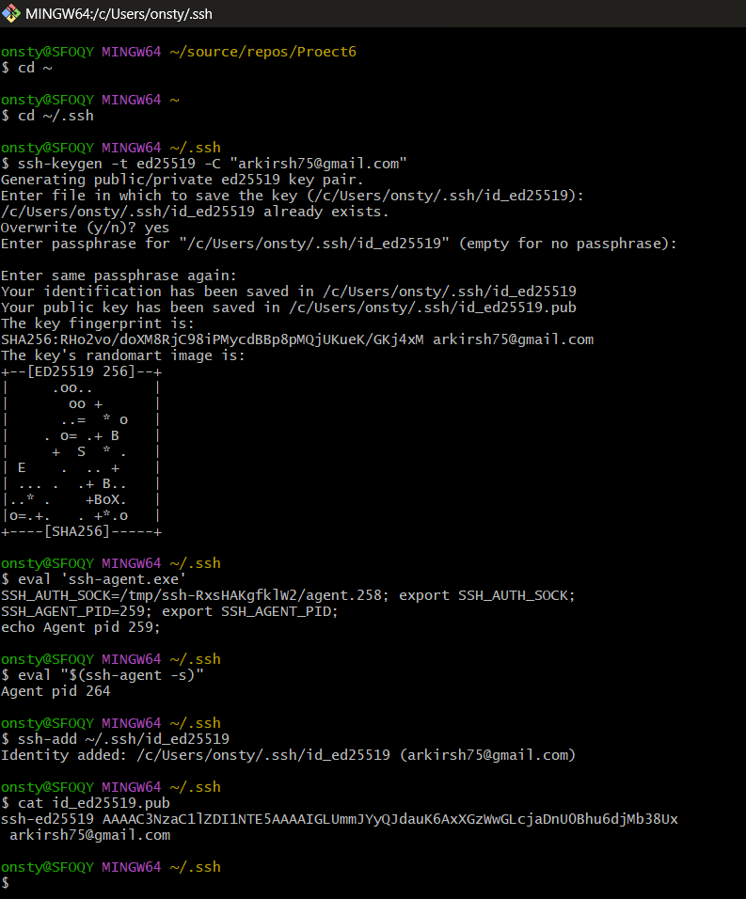

3-4.

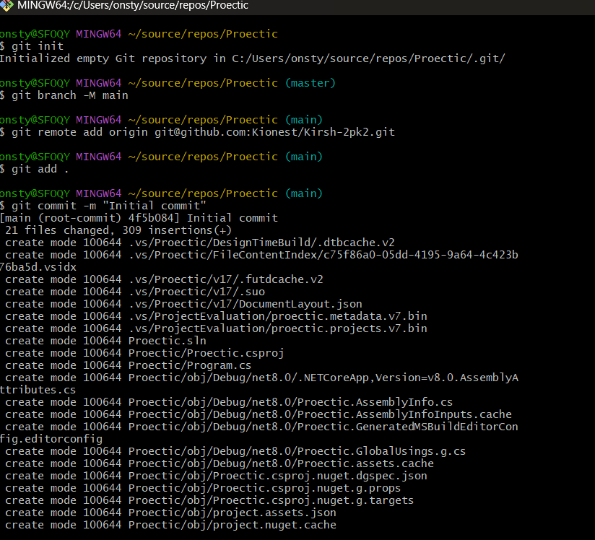

5.

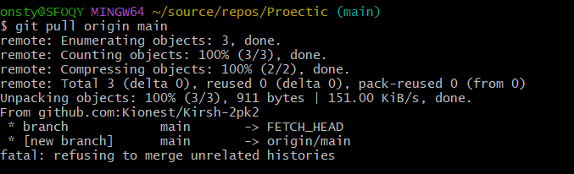

6.

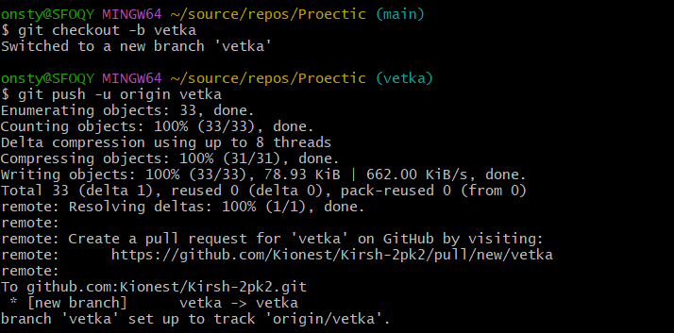

7.

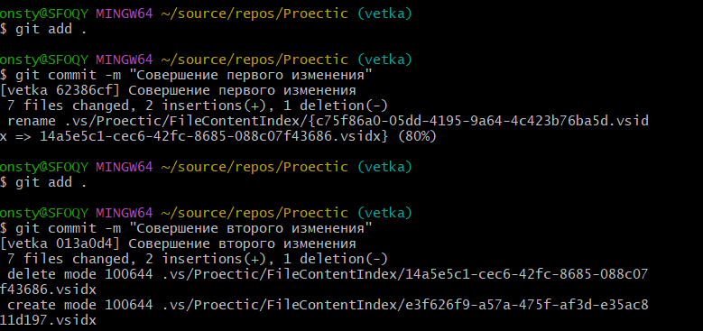

8.

